Reconnaître et trier des attributs
Trier en fonction d’un attribut (taille, couleur, forme)  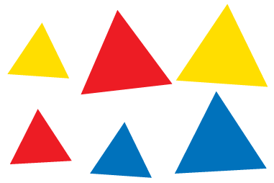  « J’ai trié les blocs en fonction du nombre de côtés : 3. » | Reconnaître 2 attributs et s’en servir pour trier (avec ou sans chevauchement)  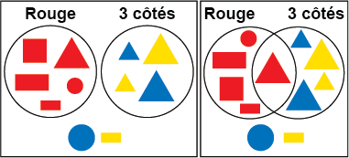 | Reconnaître 3 attributs et s’en servir pour trier (avec ou sans chevauchement)  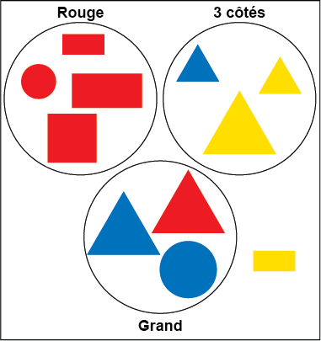  « J’ai utilisé les attributs rouge, 3 côtés et grand. »
Observations et documentation

Reconnaître et trier des attributs (suite)
Reconnaître 3 attributs et s’en servir pour trier (avec chevauchement)  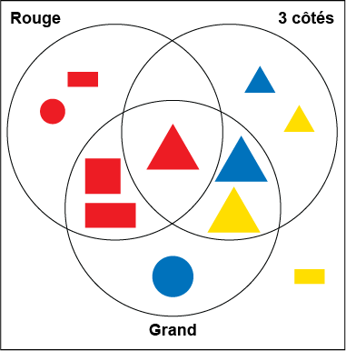  « Un bloc a les trois attributs : rouge, 3 côtés et grand. » | Déterminer la règle de tri  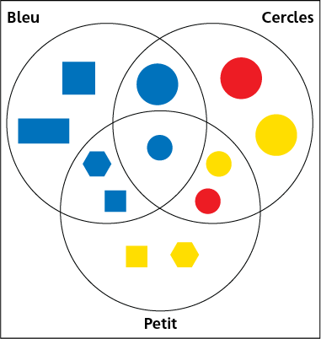  « Le chevauchement central contient un petit cercle bleu. Donc, cette catégorie doit être “bleu”, celle-ci doit être “petit” et celle-ci doit être “cercles”. » | Se server d’attributs avec flexibilité pour trier (de façon concrète et mentale)  Attributs : petit, bleu, 6 côtés  Chevauchement central : petit hexagone bleu  Chevauchements : petits blocs bleus; petits hexagones; hexagones bleus
Observations et documentation

